Отчет по лабораторной работе №11

Дисциплина: Операционные системы

Калистратова Ксения Евгеньевна

Содержание

# Цель работы

Изучить основы программирования в оболочке ОС UNIX/Linux. Научиться писать небольшие командные файлы.

# Задачи

1. Познакомиться с командными процессорами.
2. Изучить переменные, арифметические операторы в языке прграммирования bash.
3. Изучить операторы цикла for, while и until, оператор выбора case, условный оператор if.
4. В ходе работы написать 4 скрипта.
5. Выполнить отчет.

# Выполнение лабораторной работы

1. Для начала я изучила команды архивации, используя команды «man zip», «man bzip2», «man tar» (рис. 1)

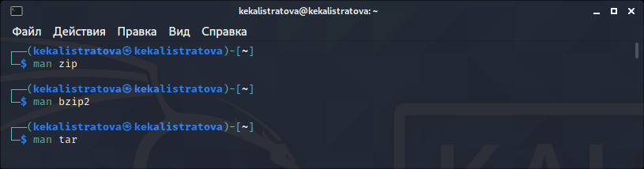

Figure 1: Команда man

Синтаксис команды zip для архивации файла (рис. 2):

zip[опции] [имя файла.zip][файлы или папки,которые будем архивировать]

Синтаксис команды zip для разархивации/распаковки файла:

unzip[опции][файл_архива.zip][файлы]-x[исключить]-d[папка]

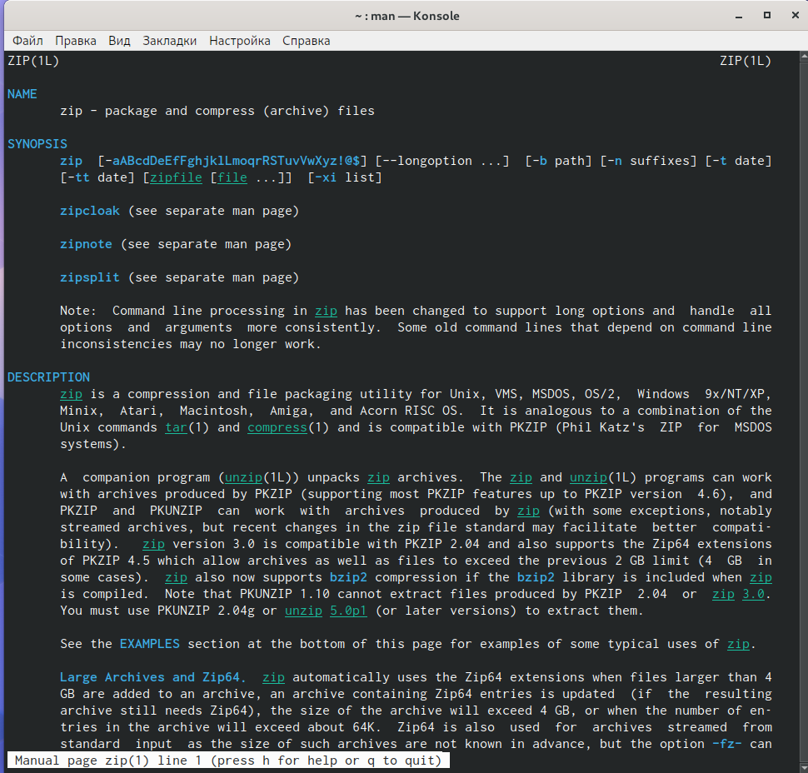

Figure 2: Синтаксис команды zip

Синтаксис команды bzip2 для архивации файла (рис. 3):

bzip2 [опции] [имена файлов]

Синтаксис команды bzip2 для разархивации/распаковки файла:

bunzip2[опции] [архивы.bz2]

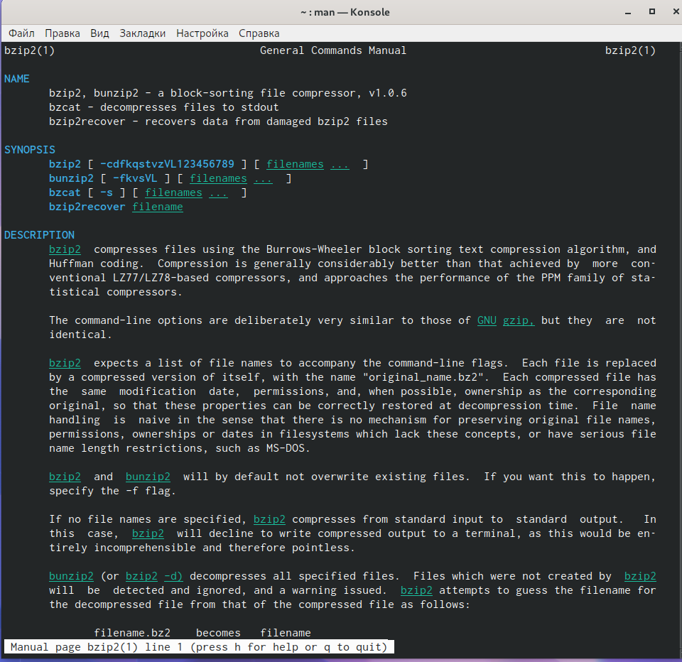

Figure 3: Синтаксис команды bzip2

Синтаксис команды tar для архивации файла (рис. 4):

tar[опции][архив.tar][файлы_для_архивации]

Синтаксис команды tar для разархивации/распаковки файла:

tar[опции][архив.tar]

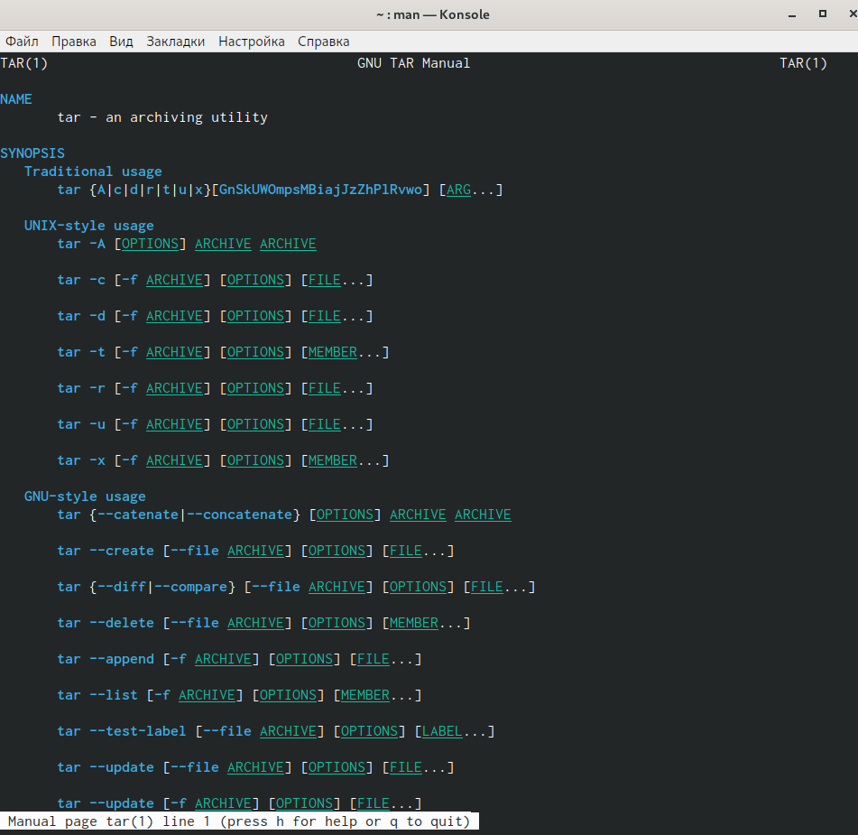

Figure 4: Синтаксис команды tar

Далее я создала файл, в котором буду писать первый скрипт, и открыла его в редакторе emacs, используя клавиши «Ctrl-x»и «Ctrl-f» (команды «touch backup.sh» и «emacs &»). (рис. 5)

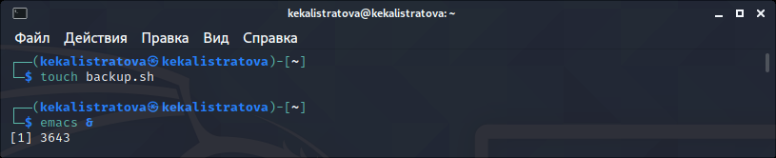

Figure 5: Создание файла и открытие emacs

После написала скрипт, который при запуске будет делать резервную копию самого себя (то есть файла, в котором содержится его исходный код) в другую директорию backup в вашем домашнем каталоге. При этом файл должен архивироваться одним из архиваторов на выбор zip, bzip2 или tar. При написании скрипта использовала архиватор bzip2. (рис. 6)

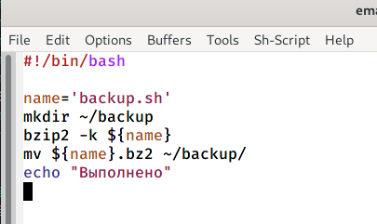

Figure 6: Первый скрипт

Проверила работу скрипта(команда «./backup.sh»), предварительно добавив для него право на выполнение (команда «chmod +x *.sh»). Проверила, появился ли каталог backup/, перейдя в него(команда «cd backup/»), посмотрела его содержимое (команда «ls») и просмотрела содержимое архива (команда «bunzip2 -c backup.sh.bz2»). Скрипт работает корректно. (рис. 7) (рис. 8)

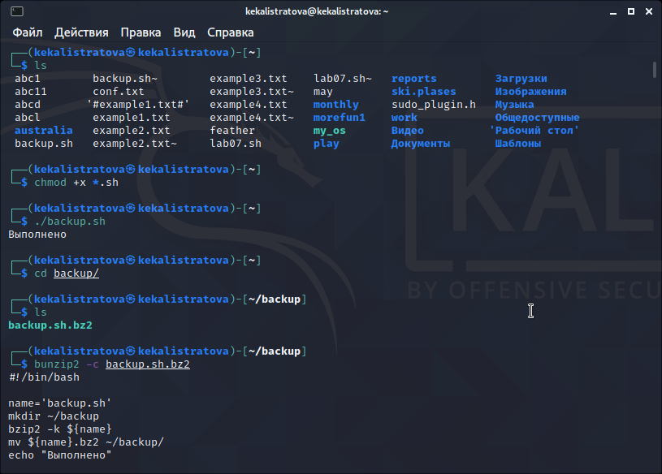

Figure 7: Проверка работы скрипта

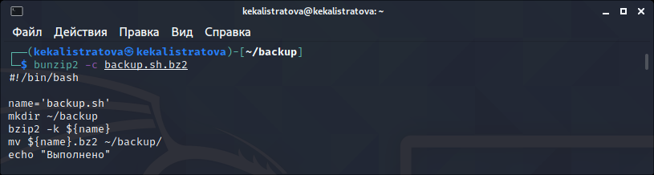

Figure 8: Проверка работы скрипта

1. Создала файл, в котором буду писать второй скрипт, и открыла его в редакторе emacs, используя клавиши «Ctrl-x» и «Ctrl-f» (команды «touchprog2.sh» и «emacs &»). (рис. 9)

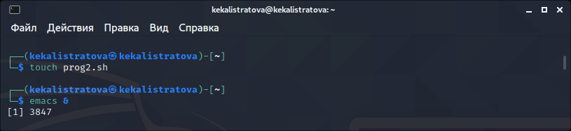

Figure 9: Создание файла и открытие emacs

Написала пример командного файла, обрабатывающего любое произвольное число аргументов командной строки, в том числе превышающее десять. Например, скрипт может последовательно распечатывать значения всех переданных аргументов. (рис. 10)

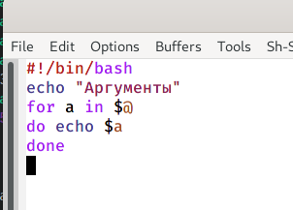

Figure 10: Второй скрипт

Проверила работу написанного скрипта (команды «./prog2.sh 0 1 2 3 4 5» и «./prog2.sh 0 1 2 3 4 5 6 7 8 9 10 11 12»), предварительно добавив для него право на выполнение (команда «chmod +x *.sh»). Вводила аргументы, количество которых меньше 10 и больше 10. Скрипт работает корректно. (рис. 11) (рис. 12)

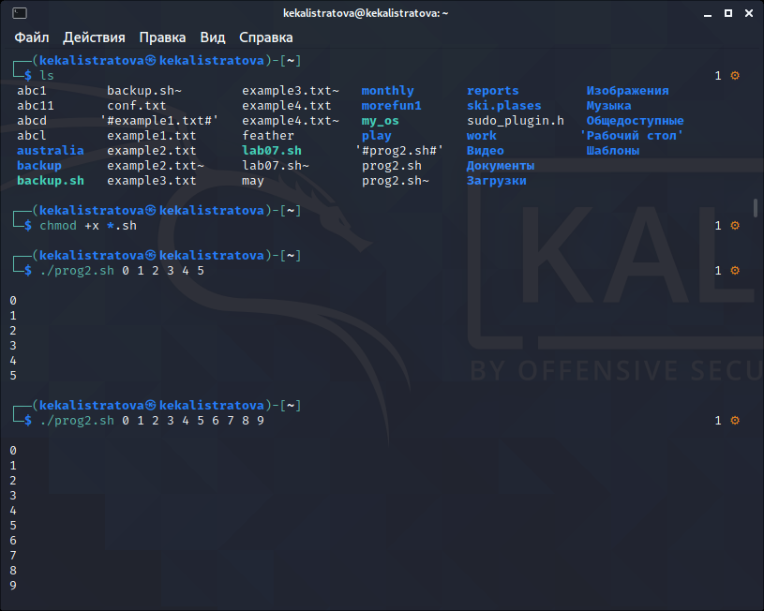

Figure 11: Проверка работы скрипта

Figure 12: Проверка работы скрипта

Figure 12: Проверка работы скрипта

1. Создала файл, в котором буду писать третий скрипт, и открыла его в редакторе emacs, используя клавиши «Ctrl-x» и «Ctrl-f» (команды «touch prls.sh» и «emacs &») (рис. 13)

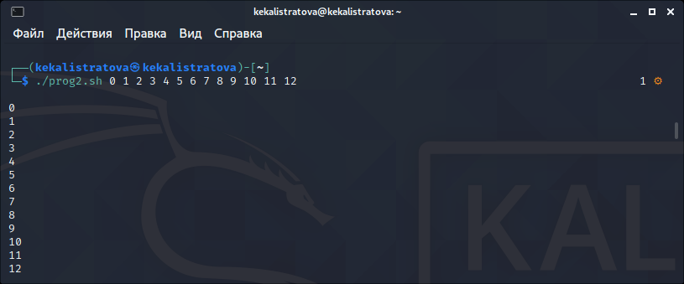

Figure 13: Создание файла и открытие emacs

Написала командный файл−аналог команды ls (без использования самой этой команды и команды dir). Он должен выдавать информацию о нужном каталоге и выводить информацию о возможностях доступа к файлам этого каталога. (рис. 14)

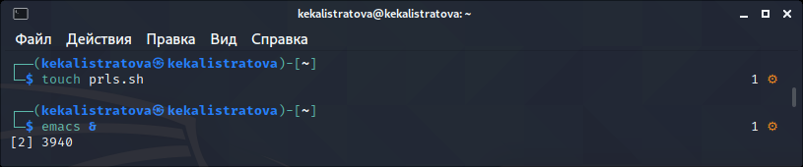

Figure 14: Третий скрипт

Далее проверила работу скрипта (команда «./prls.sh~»), предварительно добавив для него право на выполнение (команда «chmod +x *.sh»). Скрипт работает корректно. (рис. 15)

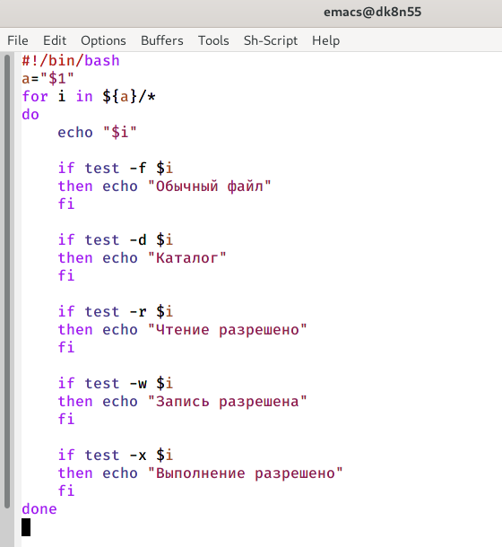

Figure 15: Проверка работы скрипта

1. Для четвертого скрипта также создала файл (команда «touch format.sh») и открыла его в редакторе emacs, используя клавиши «Ctrl-x» и «Ctrl-f» (команда «emacs &»). (рис. 16)

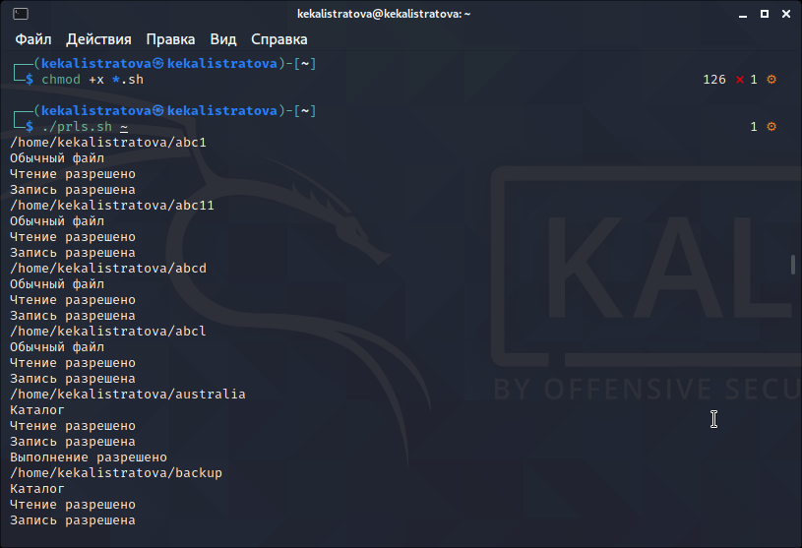

Figure 16: Создание файла и открытие emacs

Написала командный файл, который получает в качестве аргумента командной строки формат файла (.txt, .doc, .jpg, .pdf и т.д.) и вычисляет количество таких файлов в указанной директории. Путь к директории также передаётся в виде аргумента командной строки. (рис. 17)

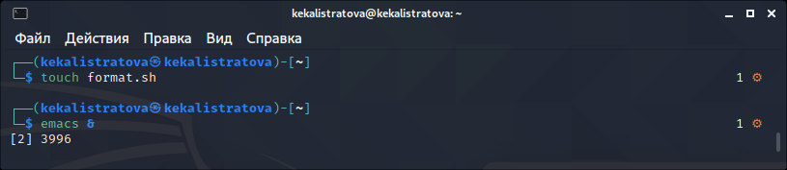

Figure 17: Четвертый скрипт

Проверила работу написанного скрипта (команда «./format.sh ~ pdf jpg doc txt png»), предварительно добавив для него право на выполнение (команда «chmod +x *.sh»). Скрипт работает корректно. (рис. 18)

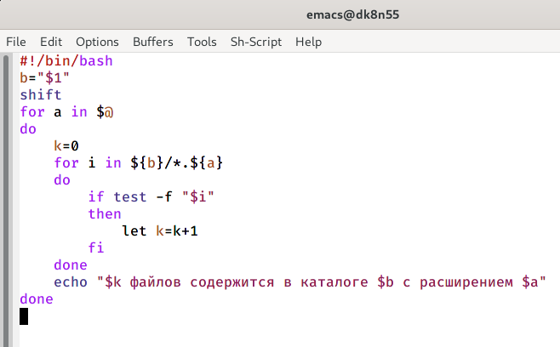

Figure 18: Проверка работы скрипта

# Контрольные вопросы

1). Командный процессор (командная оболочка, интерпретатор команд shell) − это программа, позволяющая пользователю взаимодействовать с операционной системой компьютера. В операционных системах типа UNIX/Linux наиболее часто используются следующие реализации командных оболочек:

1. оболочка Борна (Bourneshellили sh) − стандартная командная оболочка UNIX/Linux, содержащая базовый, но при этом полный набор функций;
2. С-оболочка (или csh) −надстройка на оболочкой Борна, использующая Сподобный синтаксис команд с возможностью сохранения истории выполнения команд;
3. Оболочка Корна (или ksh) − напоминает оболочку С, но операторы управления программой совместимы с операторами оболочки Борна;
4. BASH − сокращение от BourneAgainShell(опять оболочка Борна), в основе своей совмещает свойства оболочек С и Корна (разработка компании FreeSoftwareFoundation).

2). POSIX (Portable Operating System Interface for Computer Environments ) − набор стандартов описания интерфейсов взаимодействия операционной системы и прикладных программ. Стандарты POSIX разработаны комитетом IEEE (Institute of Electricaland Electronics Engineers) для обеспечения совместимости различных UNIX/Linux подобных операционных систем и переносимости прикладных программ на уровне исходного кода. POSIX - совместимые оболочки разработаны на базе оболочки Корна.

3). Командный процессор bash обеспечивает возможность использования переменных типа строка символов. Имена переменных могут быть выбраны пользователем. Пользователь имеет возможность присвоить переменной значение некоторой строки символов. Например, команда «mark=/usr/andy/bin» присваивает значение строки символов /usr/andy/bin переменной mark типа строка символов. Значение, присвоенное некоторой переменной, может быть впоследствии использовано. Для этого в соответствующем месте командной строки должно быть употреблено имя этой переменной, которому предшествует метасимвол {mark}» переместит файл afile из текущего каталога в каталог с абсолютным полным именем /usr/andy/bin. Оболочка bash позволяет работать с массивами. Для создания массива используется команда setс флагом -A. За флагом следует имя переменной, а затем список значений, разделённых пробелами. Например, «set -Astates Delaware Michigan “New Jersey”». Далее можно сделать добавление в массив, например, states[49]=Alaska. Индексация массивов начинается с нулевого элемента.

4). Оболочка bash поддерживает встроенные арифметические функции. Команда let является показателем того, что последующие аргументы представляют собой выражение, подлежащее вычислению. Простейшее выражение − это единичный терм (term), обычно целочисленный. Команда let берет два операнда и присваивает их переменной. Команда read позволяет читать значения переменных со стандартного ввода: «echo “Please enter Month and Day of Birth ?”» «read mon day trash». В переменные monи day будут считаны соответствующие значения, введённые с клавиатуры, а переменная trash нужна для того, чтобы отобрать всю избыточно введённую информацию и игнорировать её.

5). В языке программирования bash можно применять такие арифметические операции как сложение (+), вычитание (-), умножение (*), целочисленное деление (/) и целочисленный остаток от деления (%).

6). В (( ))можно записывать условия оболочки bash, а также внутри двойных скобок можно вычислять арифметические выражения и возвращать результат.

7). Стандартные переменные:

1. PATH: значением данной переменной является список каталогов, в которых командный процессор осуществляет поиск программы или команды, указанной в командной строке, в том случае, если указанное имя программы или команды не содержит ни одного символа /. Если имя команды содержит хотя бы один символ /, то последовательность поиска, предписываемая значением переменной PATH, нарушается. В этом случае в зависимости от того, является имя команды абсолютным или относительным, поиск начинается соответственно от корневогоили текущего каталога.
2. PS1 и PS2: эти переменные предназначены для отображения промптера командного процессора. PS1 − это промптер командного процессора, по умолчанию его значение равно символу $ или #. Если какая-то интерактивная программа, запущенная командным процессором, требует ввода, то используется промптер PS2. Он по умолчанию имеет значение символа >.
3. HOME: имя домашнего каталога пользователя. Если команда cdвводится без аргументов, то происходит переход в каталог,указанный в этой переменной.
4. IFS:последовательность символов, являющихся разделителями в командной строке, например, пробел, табуляция и перевод строки (newline).
5. MAIL:командный процессор каждый раз перед выводом на экран промптера проверяет содержимое файла, имя которого указано в этой переменной, и если содержимое этого файла изменилось с момента последнего ввода из него, то перед тем как вывести на терминал промптер, командный процессор выводит на терминал сообщение Youhavemail(у Вас есть почта).
6. TERM: тип используемого терминала.
7. LOGNAME: содержит регистрационное имя пользователя, которое устанавливается автоматически при входе в систему.

8). Такие символы, как ’ < > * ? | " &, являются метасимволами и имеют для командного процессора специальный смысл.

9). Снятие специального смысла с метасимвола называется экранированием мета символа. Экранирование может быть осуществлено с помощью предшествующего мета символу символа , который, в свою очередь, является мета символом. Для экранирования группы метасимволов нужно заключить её в одинарные кавычки. Строка, заключённая в двойные кавычки, экранирует все метасимволы, кроме $, ’ , , ". Например, –echo* выведет на экран символ *, –echoab’*|*’cd выведет на экран строку ab*|*cd.

10). Последовательность команд может быть помещена в текстовый файл. Такой файл называется командным. Далее этот файл можно выполнить по команде: «bash командный_файл [аргументы]». Чтобы не вводить каждый раз последовательности символов bash, необходимо изменить код защиты этого командного файла, обеспечив доступ к этому файлу по выполнению. Это может быть сделано с помощью команды «chmod +x имя_файла». Теперь можно вызывать свой командный файл на выполнение, просто вводя его имя с терминала так, как будтоон является выполняемой программой. Командный процессор распознает, что в Вашем файле на самом деле хранится не выполняемая программа, а программа, написанная на языке программирования оболочки, и осуществить её интерпретацию.

11). Группу команд можно объединить в функцию. Для этого существует ключевое слово function, после которого следует имя функции и список команд, заключённых в фигурные скобки. Удалить функцию можно с помощью команды unsetcфлагом -f.

12). Чтобы выяснить, является ли файл каталогом или обычным файлом, необходимо воспользоваться командами «test-f [путь до файла]» (для проверки, является ли обычным файлом) и «test -d[путь до файла]» (для проверки, является ли каталогом).

13). Команду «set» можно использовать для вывода списка переменных окружения. В системах Ubuntu и Debia nкоманда «set» также выведет список функций командной оболочки после списка переменных командной оболочки. Поэтому для ознакомления со всеми элементами списка переменных окружения при работе с данными системами рекомендуется использовать команду «set| more». Команда «typeset» предназначена для наложения ограничений на переменные. Команду «unset» следует использовать для удаления переменной из окружения командной оболочки.

14). При вызове командного файла на выполнение параметры ему могут быть переданы точно таким же образом, как и выполняемой программе. С точки зрения командного файла эти параметры являются позиционными. Символ $ является метасимволом командного процессора. Он используется, в частности, для ссылки на параметры, точнее, для получения их значений в командном файле. В командный файл можно передать до девяти параметров. При использовании где-либо в командном файле комбинации символов $i, где 0 < i< 10, вместо неё будет осуществлена подстановка значения параметра с порядковым номером i, т.е. аргумента командного файла с порядковым номером i. Использование комбинации символов $0 приводит к подстановке вместо неё имени данного командного файла.

15). Специальные переменные:

1. $* −отображается вся командная строка или параметры оболочки;
2. $? −код завершения последней выполненной команды;
3. $$ −уникальный идентификатор процесса, в рамках которого выполняется командный процессор;
4. $! −номер процесса, в рамках которого выполняется последняя вызванная на выполнение в командном режиме команда;
5. $-−значение флагов командного процессора;
6. ${#*} −возвращает целое число −количествослов, которые были результатом $*;
7. ${#name} −возвращает целое значение длины строки в переменной name;
8. ${name[n]} −обращение к n-му элементу массива;
9. ${name[*]}−перечисляет все элементы массива, разделённые пробелом;
10. ${name[@]}−то же самое, но позволяет учитывать символы пробелы в самих переменных;
11. ${name:-value} −если значение переменной name не определено, то оно будет заменено на указанное value;
12. ${name:value} −проверяется факт существования переменной;
13. ${name=value} −если name не определено, то ему присваивается значение value;
14. ${name?value} −останавливает выполнение, если имя переменной не определено, и выводит value как сообщение об ошибке;
15. ${name+value} −это выражение работает противоположно ${name-value}. Если переменная определена, то подставляется value;
16. ${name#pattern} −представляет значение переменной name с удалённым самым коротким левым образцом (pattern);
17. ${#name[*]} и ${#name[@]}−эти выражения возвращают количество элементов в массиве name.

# Выводы

В ходе выполнения данной лабораторной работы я изучила основы программирования в оболочке ОС UNIX/Linux и научилась писать небольшие командные файлы.

# Библиография

1. https://esystem.rudn.ru/pluginfile.php/1142090/mod_resource/content/2/008-lab_shell_prog_1.pdf
2. Кулябов Д.С. Операционные системы: лабораторные работы: учебное пособие / Д.С. Кулябов, М.Н. Геворкян, А.В. Королькова, А.В. Демидова. — М. : Изд-во РУДН, 2016. — 117 с. — ISBN 978-5-209-07626-1 : 139.13; То же [Электронный ресурс]. — URL: http://lib.rudn.ru/MegaPro2/Download/MObject/6118.
3. Робачевский А.М. Операционная система UNIХ [текст] : Учебное пособие / А.М. Робачевский, С.А. Немнюгин, О.Л. Стесик. — 2-е изд., перераб. и доп. — СПб. : БХВ-Петербург, 2005, 2010. — 656 с. : ил. — ISBN 5-94157-538-6 : 164.56. (ЕТ 60)
4. Таненбаум Эндрю. Современные операционные системы [Текст] / Э. Таненбаум. — 2-е изд. — СПб. : Питер, 2006. — 1038 с. : ил. — (Классика Computer Science). — ISBN 5-318-00299-4 : 446.05. (ЕТ 50)